يعرف التوجيه المهني بأنه العملية التي تهتم في مساعدة الفرد على أن يختار مهنة من المهن وان يقرر مصيره المهني بنفسه بناء على عوامل عديدة

1.تحديد الأهداف :- حيث يختلف الأفراد في تحديد أهداف حياتهم المستقبلية و ترتبط هذه الأهداف باختيار مهنة المستقبل ، فمنهم من يرغب أن يكون له مركز مرموق و منهم من يريد مهنه توفر له دخلاً و يسعـى كلٌ منهم إلى تحقيق هدفه و باختيار مهنته حسب ذلك .
2.معرفة الذات :- إن معرفة الذات تعمل على زيادة الدقة في اختيار الفرد لمهنته ، و تعرف بناء على الخصائص الشخصية و

مقدار المعلومات التي يدركها الفرد عن نفسه .
3. الميول :- يتطلب التوجيه المهني الدقيق التعرف على ميول الفرد و على قدراته و مستوى ذكائه ففي بعض الأحيان يكون لدى الفرد الذكاء و القدرات التي تؤهله للنجاح في مهنته غير أنه لا يمتلك الميول التي تشده إليه . فهناك ميول علميه و فنية و كتابيه و إدارية و إعلامية و اجتماعيه و رياضية .
4.القدرات العقلية العامة :- حيث يكون لمستوى الذكاء العام للفرد و للقدرة العقلية الدور الكبير في الاختيار المهني و لا يمكن أن تساوي أي مجموعه من الأفراد في هذه القدرات و لذلك تختلف فرص النجاح أمامهم .
5. تختلف المهنة من حيث ما تتطلبه من قدرات خاصة :- فهناك مهنه تحتاج إلى قدرات فنية ذات مستوى عالٍ و أُخرى تحتاج لمهارة و دقه يدوية لذلك تؤثر القدرات في اختيار الفرد لمهنته و كذلك نجاحه أو فشله في المهنة التي اختارها .
6.تعرف الشخصية :- بأنها التنظيم الفريد لاستعداد الشخصي للسلوك في المواقف المختلفة لذا نجد بعض المهن تطلب من القائمين
بها خصائص شخصيه مختلفة عن مهن أخرى .


1. التربية المهنية :- ويقصد بذلك التعرض لخبرات واسعة عن عدد كبير من المهن أو التعرف لخبرات مركزة لممارسة أساسيات مهنة واحدة وبذلك تتضمن التربية المهنية برنامجا تعليما مهنيا يدور حول محور رئيسي وهو توفير المعلومات المهنية فيما يتعلق بمتطلبات الشخصية ومتطلبات المهنة بأنواعها حتى يستطيع الفرد أن يتخذ في ضؤ ذلك قرارا مهنيا سليما .
2. تحليل العمل :- ويشتمل تحليل العمل تحديد متطلباته من مهارات عقلية وجسمية وحركية ومعرفة طبيعة وظروف وعوامل النجاح والتقدم فيه ومستقبلة الأكاديمي والمهني .
3.الاختيار المهني :- ويــقصـد بالاختيار المهني مساعدة الفرد في اتخاذ القرار الخاص بمهنة المستقبل ، وذلك بعد دراسة دقيقة لنفسه من جهة وللمهنة من ناحية ثانية ليستطيع الملائمة بينهما .
4.اكتشاف عالم المهن :- من الطبيعي أن يبدأ الأفراد باكتشاف عالم المهن في بداية حياتهم ويلعب البيت والمدرسة دورا أساسيا في تعريف الطفل بعالم المهن المختلفة ومدة التدريب اللازم له ويستطيع الأطفال البدء بتكوين أفكار عن أنفسهم وعن عالم المهن من خلال تجاربهم المبكرة وعبر مراحل نضجهم .
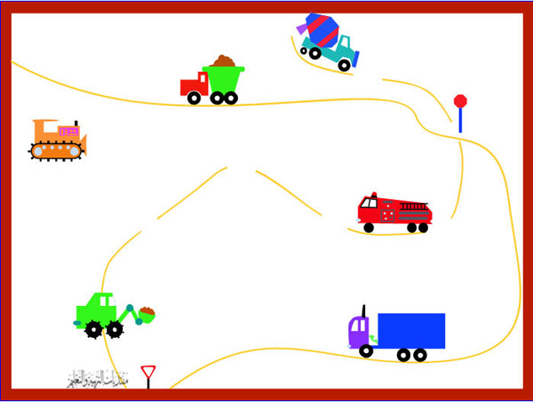

المملكة العربية السعودية الإدارة العامة لتعليم البنات بمكة
وزارة التربية و التعليم مدرسة ..........

